6.1.8 Alimentación Poe

6.1.8.1 Descripción

El prototipo va a recibir la potencia a través del protocolo de PoE IEEE802.3af, proveniente de un Switch PoE con capacidad de entregar hasta 15W de potencia. Debido a esto, se requiere diseñar el circuito encargado de realizar la secuencia de inicialización correcta seleccionar la cantidad de potencia máxima que deseamos que nos provea el Switch.

6.1.8.2 Detalles de selección y cálculo de los elementos circuitales

El diseño principal del circuito radica en la utilización de un integrado que ofrecen los principales fabricantes de chips integrados. Sabiendo la potencia máxima que vamos a utilizar (15 W, correspondiente al standard PoE 802.3af) seleccionamos el integrado que mejor se adapte a nuestras especificaciones.

El integrado seleccionado es el chip de Texas Instrument de código TPS2375D.

Entrada:

Tensión y Datos provenientes del PoE, a través de un cable RJ-45

El circuito recibe los 8 pines del cable RJ-45, y en base a esto, en primera instancia debe separar los datos de la alimentación principal. Si bien para estándares de mayores potencias se realiza mediante transformadores (como se puede observar en el circuito), gracias al uso de un estándar de menor potencia, la tensión viene en cables separados de los datos desde la fuente, por lo que los transformadores son prescindibles.

A partir de allí, se hace pasar la tensión por un puente de diodos, para garantizar siempre la polaridad positiva de la tensión, y luego ingresan al integrado

El circuito final se puede observar en la siguiente figura:

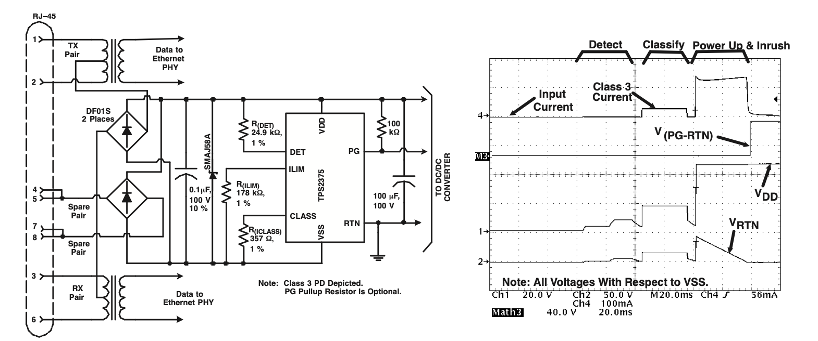

Para lograr una correcta inicialización del PoE, es preciso elegir los componentes restantes según lo indica la hoja de datos del fabricante:

|  |  |
| --- | --- |
| Componente | Valor |
| $$R_{det}$$ | 24,9 k𝛀 |
| $R_{ilim}$ (limita corriente startup) | 178 k𝛀 |
| $R_{iclass}$ (Selecciona la potencia máx del PoE) | 357 𝛀 |
| C1 | 0,1 μF 100V |
| C2 | 100 μF 100V |
| Diodo Zenner | 57V |

Los componentes que participan de forma directa en la selección/configuración de la potencia a obtener son las resistencias $R_{iclass}$ y $R_{ilim}$. La primera es la carga que va a ver el Switch PoE, establecida por la norma, que determina la potencia máxima a recibir. La segunda, limita la corriente pico durante la secuencia, para asegurarse de que la inicialización se realice de forma correcta.

Todos los componentes tienen tolerancia de 10%.

El capacitor C1, para cumplir con la norma PoE debe ser menor a 5 μF. Según la potencia a utilizar, el fabricante recomienda aplicar la siguiente fórmula:

$$C≤ \frac{I_{out}·180}{10 mA}$$

Sin embargo, cambios en dicho capacitor pueden traer consecuencias a la hora de la inicialización, por lo que el fabricante sugiere el valor colocado en la tabla.

La potencia final está determinada por Vdd y $I_{rtn}$ máx y el integrado garantiza en las peores condiciones de uso 13W de potencia (con una Vin de 37V)

Salida:

La salida del integrado se toma entre los pines VDD y RTN, con una tensión de 50V y una corriente máxima de 0.3 A (Limitada por el Switch). Desde estos terminales, se van a colocar en cascada los diversos conversores que se diseñen para cada módulo en específico.

6.1.8.3 Plan de pruebas

Para el plan de pruebas de este módulo, se utilizarán los siguientes elementos:

* Switch PoE
* Osciloscopio
* Potenciómetro

El objetivo es validar una correcta inicialización del módulo, y validar que para una tensión del estándar de PoE (entre 37 y 57 V), se mantiene una salida de al menos 13W de potencia.

Para ello, se conecta nuestro módulo al Switch a través del cable ethernet RJ-45. Luego, conectamos el osciloscopio y el potenciómetro a los pines de salida (VDD, RTN).

Debemos observar en primera instancia la inicialización correcta de PoE (la cual podemos ver en la siguiente figura), seguido de una tensión continua de valor constante (idealmente de 50 V, pero debe estar comprendida en el intervalo mencionado anteriormente).

Luego, aplicando variaciones al potenciómetro, debemos comprobar que la potencia máxima que entrega el módulo se mantenga en todo momento en 13W o superior (potencia mínima garantizada por el integrado).



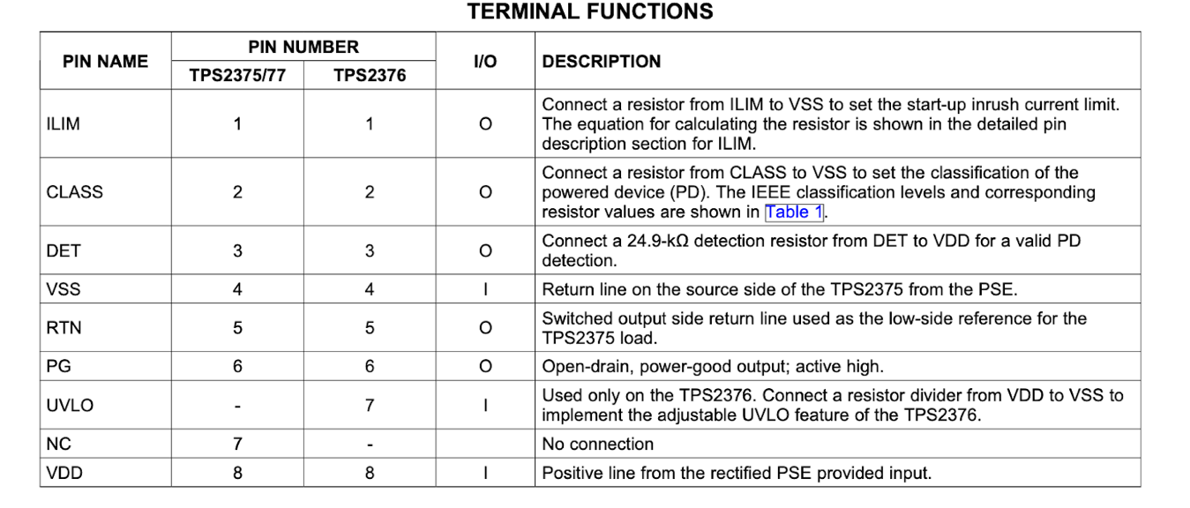

Esto quizás puede ir en una sección de tablas o en anexo. Lo pongo por las dudas